算法历年大题汇总
- 简答题
1.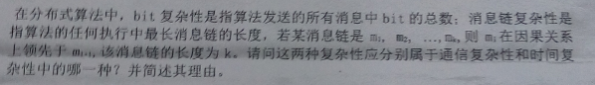
答：
bit复杂性属于通信复杂性，消息链复杂性属于时间复杂性；若在一个分布式算法中每个msg信息的bit数目相同，则msg的个数就等于bit的总数除以一个msg的bit数目，则bit复杂性可以等价为msg复杂性；消息链复杂性是最长消息链的长度，在同步系统中它就是最大轮数，异步系统中假定任何执行的msg延迟至多是一个单位时间，它就是计算直到终止时间的最大运行时间，在同，异步系统中皆为时间复杂性。
2.
答：
e4,处理器会抑制过早到达的e4 msg(不发送e4)，直到e3 msg达到,才会将e3,e4一起发送。
3.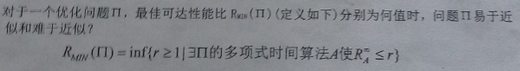
答：
该优化问题渐进性能比上界集合中的下确界，当Rmin为：
(1)1时，因为渐进性能比大于等于1，所以渐进性能比可以无限接近1，则易于近似；
(2)正无穷大时，因为渐进性能比大于等于1，所以渐进性能比也为无穷大，则难于近似；

4.
答：
具有Scaling性质的问题，近似算法的绝对性能比和近似性能比是相同的。
5.
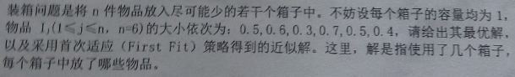
答：
FF的近似解：4个箱子；x1=0.5+0.3;x2=0.6+0.4;x3=0.7;x4=0.5
最优解：3个箱子；x1=0.3+0.7;x2=0.4+0.6;x3=0.5+0.5
6.
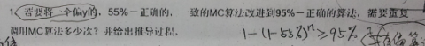
答：
1-(1-55%)^n>=95%,n=3时：左式=0.91；n=4时，左式=0.959
7.
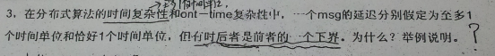
答：
考虑运行在环上的分布式算法的1-time时间复杂性和时间复杂性。
<1> 1-time时间复杂性：
满足条件O2：发送和接收一个msg之间的时间恰好是一个时间单位，每个阶段节点转发消息都是同步进行，从而1-time时间复杂度仅与环直径相关，为O(D)。
<2> 时间复杂度：
满足条件T2：一个msg的发送和接收之间的时间至多为一个时间单位，即为O(1)。节点转发消息并非同步进行，消息转发轨迹可能呈链状结构，时间复杂性与环节点个数相关，为
O(n)。
例如：echo协议，即应答协议，主要用于调试和检测中，是路由也是网络中最常用的数
据包，可以通过发送echo包知道当前的连接节点有哪些些路径，并且通过往返时间能得
出路径长度。echo算法的实现，如果转发消息同步进行，则对应1-time时间复杂性，为
O(D)；如果不同步转发消息，网络路径可能呈链状结构，即对应时间复杂度O(N)。

Note：考虑时间复杂度，任一节点可以在O(d)时间内将询问包发送到网络上的其它节点，但却可能需要O(N)的时间接收其它节点发来的响应包。
8.
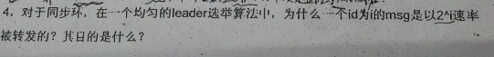
答：
同步环的leader选举算法是选最小的id,不同的id的msg以2^id速率转发时，leader的msg的转发速率(延时)最小，则可以使得其他非leader的转发msg被淹没，降低消息复杂度。
- 设F(x)是一个MC算法，若F(x)以大于1/2的概率返回ture,且放回ture时算法正确，则下述算法F2(x)是偏真的还是偏假的？请分析F2(x)的出错概率至多是多少？
F2(x)
{
If F(x) then
return ture;
else return F(x);
}
答：
偏真；第一次F(x)返回false，第二次也放回false则1/2*1/2=1/4
- 试举例说明Casual Msg delivery 算法可能出现的死锁情况，并分析为什么该算法通常被应用于组播通信的一部分？
答：若一节点长时间不发送你要的msg，则会发生死锁。
本地节点的初始化在本地节点完成，有处理阻塞的机制。
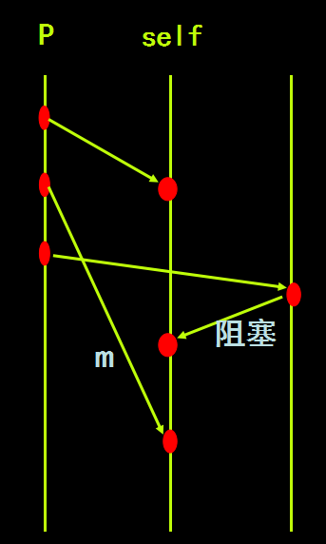

- 算法题
- 设网络的生成树已经建立，各个节点Pi的id为i，并持有初值xi，且id和持有的初值均互不相同，试写一个分布式算法使得根节点知道树中持有初值最大的节点，以及持有初值最小的节点。
答：生成树上的leader(初值最大，最小)选举算法
节点i拥有局部变量max,min,max_x,min_x,lx,id(i)，拥有所有子节点的集合child(i)，拥有父节点parent(i)
设有n个节点，root节点id=0,则算法如下：
Code for Pi, 0<=i<=n-1
var child(i)[],parent(i),id(i),max=id(i),min=id(i),lx,max_x=lx,min_x=lx；
if (i!=0)
{
upon receiving<max,min,max_x,min_x> from child Pj
将受到的值与本地值比较,重新赋值max,min,max_x,min_x；
child(i)[]=child(i)[]-Pj；//将Pj从child中删去
if child(i)[]为空
send<max,min,max_x,min_x> to parent(i);
}
if(i==0)
{
upon receiving<max,min,max_x,min_x> from child Pj
将受到的值与本地值比较,重新赋值max,min,max_x,min_x；
child(i)[]=child(i)[]-Pj；//将Pj从child中删去
}
if(i为叶子节点)
{
send<max,min,max_x,min_x> to parent(i);
}

2.设集合S和T中各有n个互不相同的元素，要求：
(1)写一Monte Carlo算法判定S和T是否相等
(2)分析算法出错的概率
(3)算法是否有偏，若有偏，偏什么？
答：
(1)
STequal(S,T)
{
a=uniform(S);
for i from 1 to n
{
if a=T[i];
return ture;
}
return false;
}
- 设有x个元素相同
x/n
(3)偏假

3.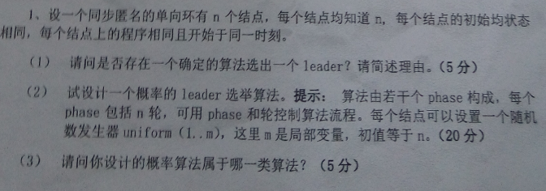
答：
(1)由Lemma3.1可得。(同步匿名非均匀)
假设R是大小为n>1的环（非均匀），A是其上的一个匿名算法，它选中某处理器为leader。因为环是同步的且只有一种初始配置，故在R上A只有唯一的合法执行。
Lemma3.1： 在环R上算法A的容许执行里，对于每轮k，所有处理器的状态在第k轮结束时是相同的。Note：每个处理器同时宣布自己是Leader！
(2)
n个节点每个节点随机产生一个(1-n)的随机数作为自己的id，然后将它发送，
若绕场一周后回到了该节点，该节点就用那个id;
否则重新产生随机数，直到绕场一周回到该点；
对于每个节点若收到的msg中的id和自己产生的id一样就没收它，反之转发该msg;
每个节点重复上述过程直至n节点的id均不相同；
于是得到一个同步非匿名环，可选举一个id最大的leader.
(3)
4.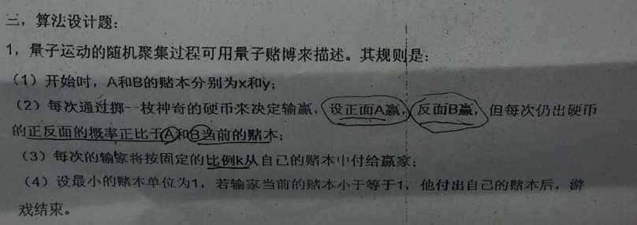
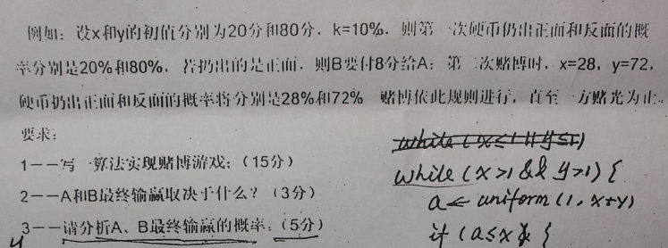
答：
while(x>1and y>1)
{
a=uniform(1,x+y);
If(a<=x)
{
x=x+0.1y;
y=0.9y;
}
else
{
y=y+0.1x;
x=0.9x;
}
}//end while

If(x<=1)
{
y=y+x;
}
If(y<=1)
{
x=y+x;
}

